Контрольно—измерительные материалы
8класс
- Какую пряжу нельзя использовать для вязания?
А) шерстяную
Б) полушерстяную
В) х/б
Г) нитки мулине
Д) синтетическую
Е) льняную
Ж) шелковую
- Какой диаметр имеют спицы № 3, спицы №5, спицы №2

- Установите соответствие схем петель и образцов. Подпишите названия этих петель.
А) б)

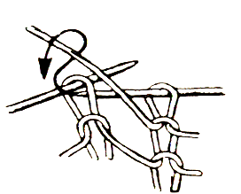
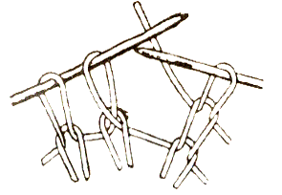

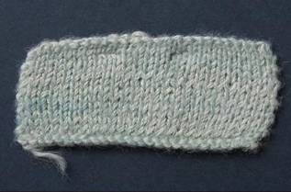
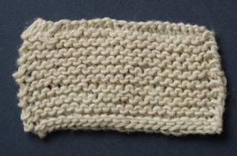
А) б)

4. Напишите формулу для расчета и рассчитайте сумму растворов вытачек для поясного изделия при следующих значениях мерок:
Ст = 31,6 см, Сб = 44,7 см, Дтс = 38,2 см, Ди = 60 см, Пб = 2,0 см, Пт = 1,0 см.
Ответ: Σ =………………………………………………………………………
Σ = …………………….. = …………………….. = ………… см
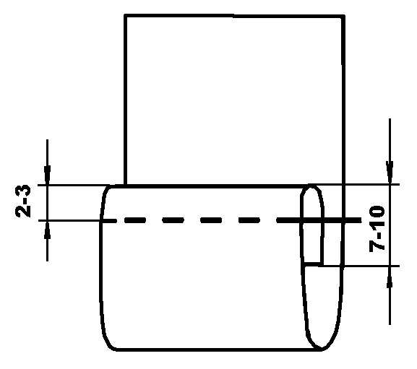
5. Какой вид шва изображен на рисунке?

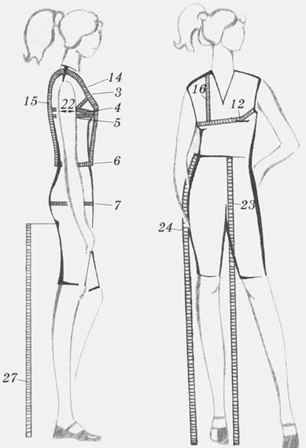
6. В обоих рисунках, иллюстрирующих процесс снятия мерок, художник допустил одну общую ошибку. Укажите, в чем она заключается: ……………. ……..………….………………………………………………………

7. Зарисуйте фасоны юбок

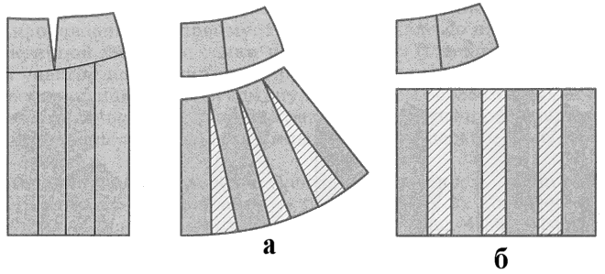

8. Напишите названия конструктивных линий на чертеже основы прямой юбки.
3
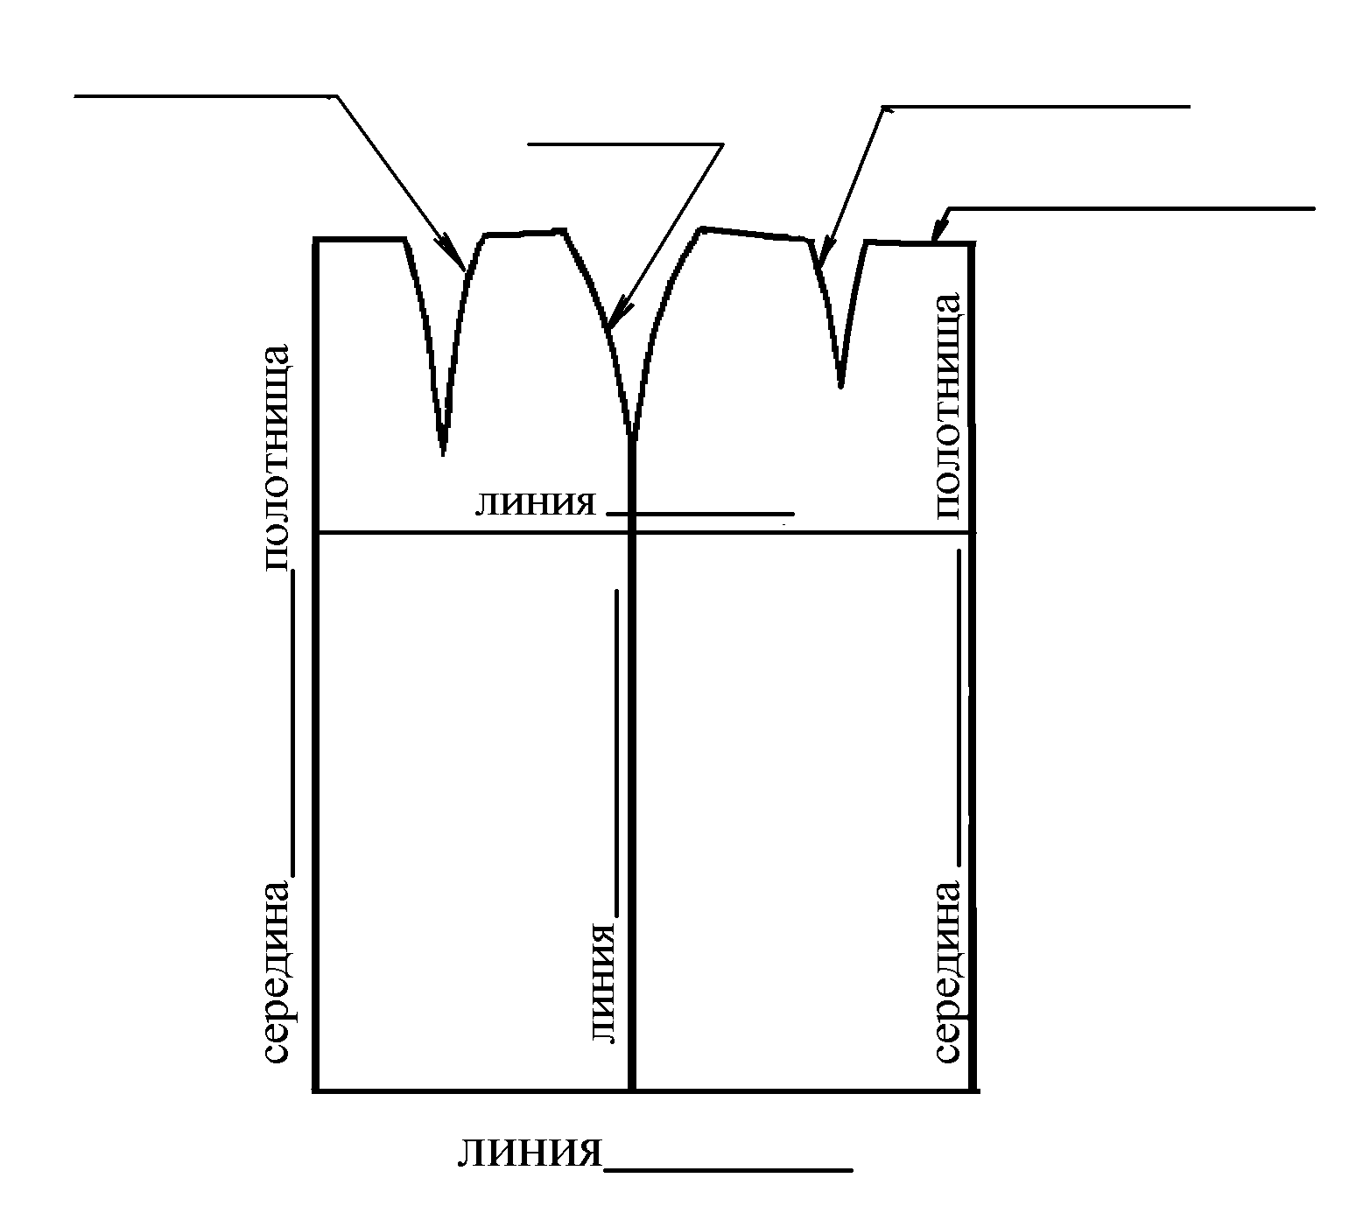
1
2

4

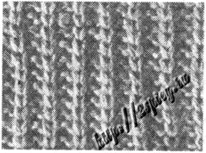
Практическое задание по теме «Вязание на спицах»
- Резинка 1 * 1
На спицы набрать 29 петель. 1 ряд: 1 лицевая, 1 изнаночная и т.д. Второй и все последующие ряды вязать по рисунку. Провязав 10 рядов, все петли закрыть.
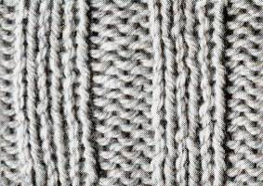

- Резинка 2* 2
На спицы набрать 28 петель. 1 ряд: 2 лицевые, 2 изнаночные и т.д. Второй и все последующие ряды вязать по рисунку. Провязав 10 рядов, все петли закрыть.

Путанка.
Этот двухсторонний рисунок еще называют «рис», «мелкое букле», «песочек». 1 ряд: 1 лицевая, 1 изнаночная и т.д. 2 ряд: над изнаночными вязать изнаночные, над лицевыми – лицевые. , т.е. по рисунку. 3 ряд: 1 изнаночная, 1 лицевая ит.д. 4 ряд: по рисунку. 5 ряд: узор повторять с 1 ряда. Провязав 10 рядов, все петли закрыть.

